https://garne.com.ua/
Перевірити валідацію форми Контактні дані на сторінці Оформлення замовлення

Наявні 7 обов'язкових до заповнення полів.
0 — false
1 — true
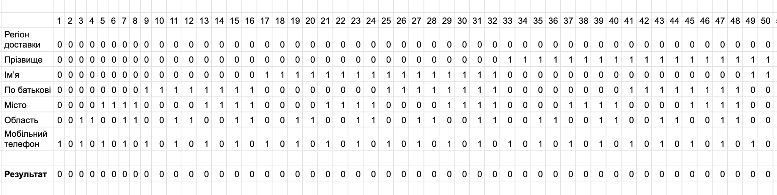
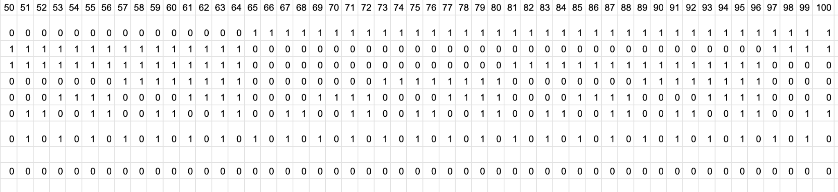
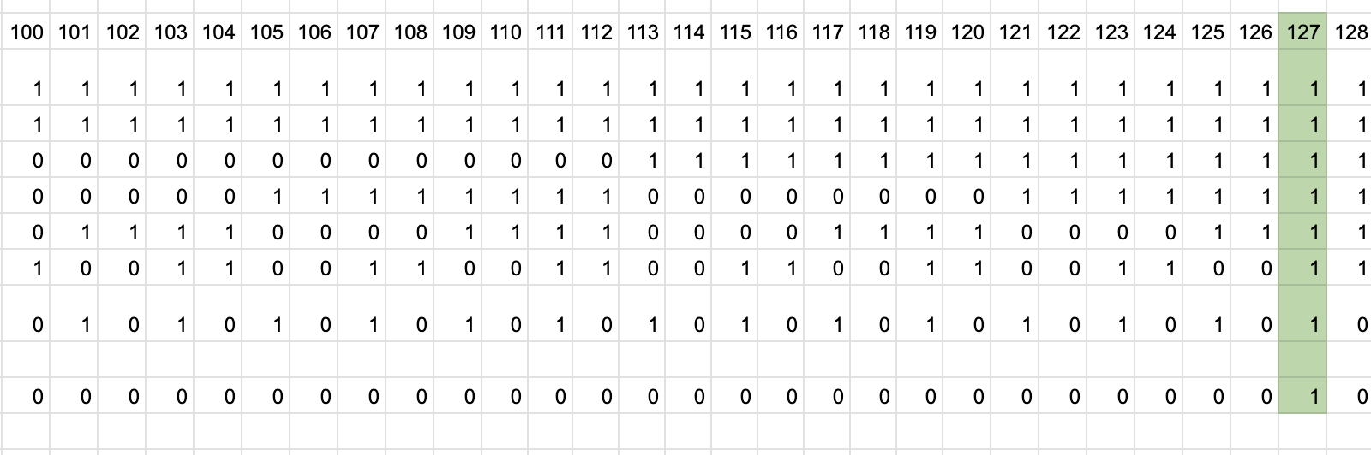

https://docs.google.com/spreadsheets/d/1Hf7Pp5S-YeiMLepEnhTKNMs-XZpklIDqlk2rFMcEPW4/edit?usp=sharing

